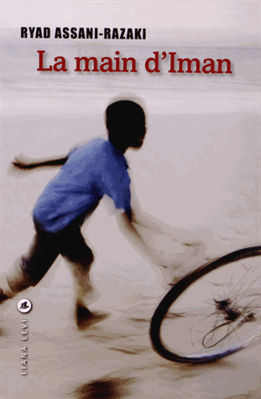**La main d’Iman**

**Ryad Assani-Razaki**

Liana Levi

336 pages

9782867466472

20,50 euros

*24 janvier 2013*

D’abord édité au Québec et lauréat du prix Robert Cliche en 2011, ce premier roman paraît en France aujourd’hui et devrait permettre à son jeune auteur, un Québécois de 30 ans né au Bénin, de confirmer sans difficulté son succès littéraire. Un premier roman percutant, construit avec rigueur et précision, soutenu par une écriture poétique et limpide, attachante même lorsqu’elle dépeint les destins tragiques.

A travers ce roman choral, c’est l’Afrique noire musulmane qui détient le premier rôle, dans ce qu’elle a de plus dramatique. Elle affiche son désespoir, toute son impossibilité à proposer à son peuple, une société décente et humaine, égalitaire et émancipée, honnête et moderne et justifie en quelque sorte son abandon, ce désir profond et nécessaire d’immigration, de fuite vers un ailleurs.

Au rythme d’un narrateur par chapitre, le drame se dessine, s’amplifie, sans échappatoire possible. Toumani, encore enfant, vendu par son père à une femme de la ville puis racheté par Monsieur Bia dit *« papa »* et destiné à servir ce maître *(« Monsieur Bia nous achetait pour nous tuer »)*, échoue dans une bouche d’égout et ne doit sa survie qu’à la main tendue d’Iman, autre jeune garçon, rejeté par sa mère, car conçu avec un homme blanc. *« Elle le punissait pour une erreur au-delà de son existence.  Une faute mystique qu’il aurait commise simplement en existant […] Tu as privé une jeune fille de son enfance. »*

Entre ces deux garçons, liés d’une amitié inébranlable, se découvrent aussi la grand-mère d’Iman, Hadja, qui construit sa vie autour de la religion et rend grâce à Dieu pour chaque événement intense de sa vie *(« Dieu existe et si les choses sont telles qu’elles sont, c’est parce que c’est ainsi et qu’il l’a désiré »)* puis Zainab, sa mère, révoltée et insoumise, jusqu’à son assouvissement total à un vieil homme blanc qui l’abandonne rapidement pour retrouver sa femme en Europe*. « C’est le premier et le dernier homme à qui j’ai laissé tout pouvoir sur mon corps et mon esprit*». Enceinte, elle n’a plus qu’à accepter un mariage d’arrangement et renoncer à ses rêves de liberté et d’épanouissement. De cette union, un autre fils, Désiré, craintif et fragile. Tour à tour chacun s’exprime, entre colère et révolte, peur et souffrance, chacun libère ses émotions, crie son désespoir et chaque souffle, chaque voix libérée entraîne le lecteur, sans répit et avec force, vers une tragédie. Le lecteur est happé par les mots de chaque narrateur, blêmit face aux coups, à la violence qui enchaîne les personnages et les affaiblit sans qu’ils renoncent pour autant à leur destinée. Il est au cœur de leurs souffrances. *« Cette souffrance, nus ne la vaincrons pas. Elle coule dans notre sang, donne leur rythme à nos cœurs. Nous ne la sentons même plus parce qu’elle s’est glissée dans notre peau. C’est elle ce noir qui brille sous le soleil.  Elle est nous.»*

Puis, le récit se resserre et, entre Toumani et Iman, s’élève une troisième voix, celle d’Alissa, jeune femme elle-même vendue par ses parents, aimée par Toumani, séduite par Iman. Personnage ambivalent, partagée entre les deux jeunes hommes, indécise et troublée, prête à tout pour l’amour d’Iman. Elle est l’expression d’un malaise, presque d’une surenchère dans l’horreur qui se trame et se pressent dès les premières pages et, en définitive, dérange le lecteur plus qu’elle ne sert au roman, semble vaine par moments, comme un frein au mouvement d’ensemble dans lequel le lecteur s’était, jusqu’ici, si bien laissé emporté. Néanmoins, l’intensité du roman demeure et chaque histoire brisée traduit avec émotion et violence cette obsession de l’immigration, *« Je préfère mourir là-bas que continuer à ne pas vivre ici,»* dont on retrouve d’ailleurs l’empreinte à chaque titre de chapitres (voir table des matières).

Cécile Pellerin